ОГЛАВЛЕНИЕ
- ОБЩИЕ ПОЛОЖЕНИЯ………………………………………………………………....2
- ВВЕДЕНИЕ………………………………………………………………………………2
- ТЕХНИЧЕСКИЕ ХАРАКТЕРИСТИКИ SMC-2002-mini ….………………………….3
- ТЕХНИЧЕСКИЕ ХАРАКТЕРИСТИКИ SMC-2002/1…..….………………………….3
- ТЕХНИЧЕСКИЕ ХАРАКТЕРИСТИКИ SMC-2002/2…. ….………………………….3
- ТЕХНИЧЕСКИЕ ХАРАКТЕРИСТИКИ SMC-2003/1… ….………………………….3
- схема приспособления SMC-2002/1, SMC-2002-mini, SMC-2003/1………4
- схема приспособления SMC-2002/2…………………………………………5
- ИСПОЛЬЗОВАНИЕ ПРИСПОСОБЛЕНИЯ……………………………………………6
- НОРМЫ РАСХОДА ЧИСТЯЩЕЙ ЖИДКОСТИ……………………………………...7
- РАБОЧЕЕ ДАВЛЕНИЕ СИСТЕМ……………………………………………………...8
- ТРЕБОВАНИЯ БЕЗОПАСНОСТИ……………………………………………………..9
- КОМПЛЕКТ ПЕРЕХОДНИКОВ И ШЛАНГОВ, ПОСТАВЛЯЕМЫЙ С ОБОРУДОВАНИЕМ SMC-2002mini………………………………………………….10
- КОМПЛЕКТ ПЕРЕХОДНИКОВ И ШЛАНГОВ, ПОСТАВЛЯЕМЫЙ С ОБОРУДОВАНИЕМ smc-2003, SMC-2002/1, SMC-2002/2…………………….…..10
- КОМПЛЕКТ ПЕРЕХОДНИКОВ И ШЛАНГОВ ДЛЯ ОБСЛУЖИВАНИЯ АВТОМОБИЛЕЙ АМЕРИКАНСКОГО ПРОИЗВОДСТВА……………………..….12
- УСЛОВИЯ ГАРАНТИИ………………………………………………………………..15

1. ОБЩИЕ ПОЛОЖЕНИЯ

Из всех систем современных автомобилей наиболее чувствительной к разного рода загрязнениям является топливная система автомобиля.
Форсунка (инжектор) – управляемый электромагнитный клапан, обеспечивающий дозированную подачу топлива в цилиндры двигателя.
Топливо подается к форсунке под определенным (зависящим от режима работы двигателя) давлением. Электрические импульсы, поступающие на электромагнит форсунки от блока управления, приводят в действие игольчатый клапан, открывающий и закрывающий канал форсунки. Количество распыляемого топлива пропорционально длительности импульса, задаваемой блоком управления. На процесс смесеобразования существенное влияние оказывает не только количество и расположение распылительных отверстий, но и их чистота.
Наиболее распространенной неисправностью форсунок является их загрязнение. Так как форсунки расположены в зоне воздействия высоких температур, то они являются самым теплонагруженными деталями системы подачи топлива, а потому и главным объектом накопления смолянистых отложений. Следствие этого - закоксовывание содержащимися в топливе (особенно низкокачественном) тяжелыми и трудно испаряющимися фракциями, а также сернистыми соединениями, которые под воздействием температуры и кислорода превращаются в липкие темно-коричневые осадки-смолы. Образование на форсунке твердых отложений, даже самого незначительного их количества, перекрывающих (частично или полностью) распылительные отверстия и нарушающих герметичность игольчатого клапана, способны сильно изменить как количество впрыскиваемого топлива, так и качество его распыления.
Кроме того, общее загрязнение элементов топливной системы (бака, трубопровода, фильтра и т.д.) приводит к засорению частичками шлама каналов и фильтра форсунки.
В результате этого качество и состав смеси нарушаются, ухудшается ее сгорание, и, как следствие, возникают разного рода проблемы: затрудненный запуск двигателя, неустойчивая работа на малых оборотах, повышенный расход топлива, повышенный уровень СО, СН, перегрев, детонация, потеря тяги, преждевременный выход из строя агрегатов и деталей системы.
Для устранения вышеописанных проблем, снижения эксплуатационных расходов рекомендуется (один раз в 20-30 тыс. либо по мере необходимости) производить восстановление нормальной работоспособности форсунок и всей топливной системы жидкостным способом очистки. Это должно быть также естественно, как и замена масла, фильтра и пр.

2. ВВЕДЕНИЕ

Приспособления предназначены для очистки топливных систем бензиновых и дизельных двигателей без их разборки. Рекомендуется к использованию в небольших автосервисах и частных гаражах. Приспособление работает при помощи стационарного или автомобильного компрессора.

2. ТЕХНИЧЕСКИЕ ХАРАКТЕРИСТИКИ SMC-2002-mini

Габаритные размеры, мм | 520 х 80
Масса (сухая. без шлангов) кг | 1,2
Объем баллона, куб. см | 1100
Максимально допустимое давление в системе, BAR | 6
Максимально допустимое входное давление воздуха на редуктор, BAR | 6
Рабочие пределы регулировки давления BAR | 0…6
Количество адаптеров в комплекте, шт. | 5

3. ТЕХНИЧЕСКИЕ ХАРАКТЕРИСТИКИ SMC-2002/1

Габаритные размеры, мм | 520 х 80
Масса (сухая. без шлангов) кг | 1,2
Объем баллона, куб. см | 1100
Максимально допустимое давление в системе, BAR | 6
Максимально допустимое входное давление воздуха на редуктор, BAR | 6
Рабочие пределы регулировки давления BAR | 0…6
Количество адаптеров в комплекте, шт. | 30

4. ТЕХНИЧЕСКИЕ ХАРАКТЕРИСТИКИ SMC-2002/2

Габаритные размеры, мм | 570 х 80
Масса (сухая. без шлангов) кг | 2,1
Объем баллона, куб. см | 1100
Максимально допустимое давление в системе, BAR | 6
Максимально допустимое входное давление воздуха на редуктор, BAR | 6
Рабочие пределы регулировки давления BAR | 0…6
Количество адаптеров в комплекте, шт. | 30

5. ТЕХНИЧЕСКИЕ ХАРАКТЕРИСТИКИ SMC-2003/1

Габаритные размеры, мм | 750х80
Масса (сухая. без шлангов) кг | 3,5
Объем баллона, куб. см | 2050
Максимально допустимое давление в системе, BAR | 6
Максимально допустимое входное давление воздуха на редуктор, BAR | 6
Рабочие пределы регулировки давления BAR | 0…6
Количество адаптеров в комплекте, шт. | 30

6. схема приспособления SMC-2002/1, SMC-2002-mini, SMC-2003/1

1 4

3

2

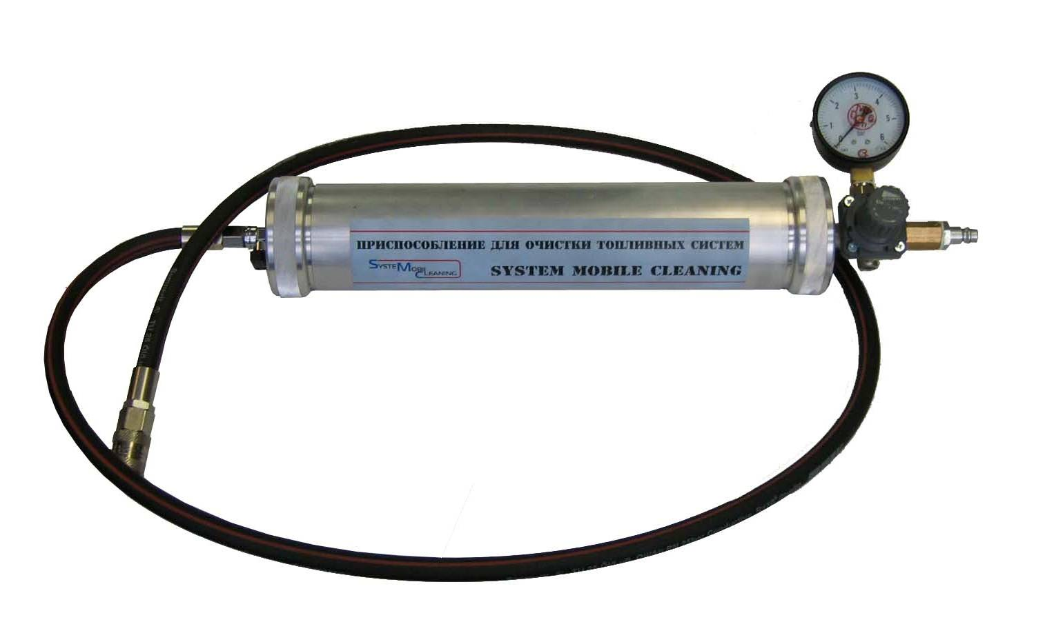

6 5 7

Условные обозначения:

1.Баллон (резервуар).
2.Входной штуцер для подачи сжатого воздуха от компрессора.
3. Редуктор.
4. Манометр контроля давления в баллоне.
5. Кран подачи очистителя.
6. Подающий шланг с разъемом для подключения на топливную рампу автомобиля.
7. Крышка заливной горловины.

7. схема приспособления SMC-2002/2

1
4
5
6

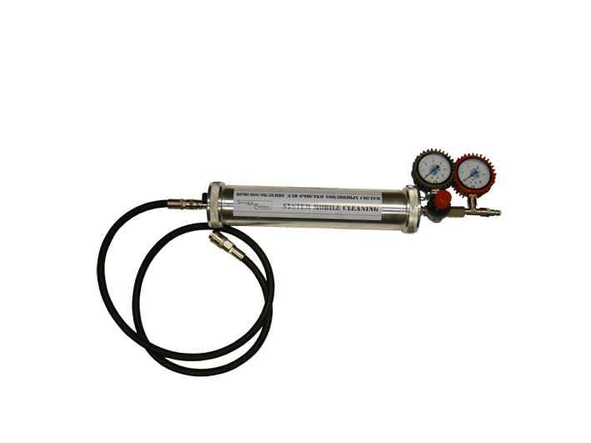
2
3
7
8

Условные обозначения:
1.Баллон (резервуар).
2.Входной штуцер для подачи сжатого воздуха от компрессора.
3. Редуктор.
4. Манометр контроля давления в баллоне.
5. Манометр с контролем давления на входе, создаваемого компрессором.
6. Кран подачи очистителя.
7. Подающий шланг с разъемом для подключения на топливную рампу автомобиля.
8. Крышка заливной горловины.

8. ИСПОЛЬЗОВАНИЕ ПРИСПОСОБЛЕНИЯ

Принцип подключения устройства к топливной системе автомобиля во всех случаях примерно одинаков. Необходимо сделать так, что бы двигатель работал не на бензине/дизельном топливе, а на специальной чистящей жидкости.
Обычно специальные чистящие жидкости состоят из чистящего сольвента и вещества поддерживающего горение. Во время работы на этих жидкостях происходит очистка системы.
Данное приспособление проектировалась и создавалась с учетом того, что жидкость проходит по всей системе (кроме насоса, бака) и полностью профессионально очищает её всю в комплексе, а не отдельные части.
Для подключения необходимо заглушить двигатель. Найти подающую ветвь и ветвь обратную в топливной системе автомобиля. Разъединить подающую ветвь. Шланг приспособления соединить с разъединенной частью подающей ветви автомобиля. Для этого нужно использовать различные адаптеры, входящие в комплект.
Обратную ветвь топливной системы необходимо заглушить. Топливную систему автомобиля - подающую и обратную ветви - надо закольцевать (соединить их между собой), либо отключить бензонасос автомобиля. Следует помнить, что реле или предохранитель могут обслуживать не только бензонасос, но и другие элементы двигателя (стартер, эл. Блок а/м и пр.), а также то, что некоторые автомобили с большим объемом двигателя могут иметь ПО 2 БЕНЗОНАСОСА в топливной системе.
Залить промывочную жидкость в баллон, после чего надежно завернуть горловину и подвесить баллон под капотом автомобиля.
Присоединить шланг, идущий от компрессора на входной разъем баллона и осуществить подачу воздуха в систему. Необходимое давление следует выставить ориентируясь на показания манометра с помощью редуктора. После чего открыть кран на подающем шланге и убедиться в герметичности всех соединений.
Далее произвести очистку в три цикла:
- Завести двигатель и дать ему поработать на холостых оборотах 15 минут.
- Затем заглушить его на 15 минут для более эффективного снятия отложении.
- Далее снова завести двигатель на 15 минут. После чего закончить работу.
ВО ВРЕМЯ ПРОВЕДЕНИЯ ОЧИСТКИ МЕХАНИК ДОЛЖЕН ПОСТОЯННО НАХОДИТЬСЯ ОКОЛО АВТОМОБИЛЯ, КОНТРОЛИРУЯ ВЕЛИЧИНУ ДАВЛЕНИЯ В БАЛЛОНЕ И ОТСУТСТВИЕ УТЕЧЕК В СОЕДИНЕНИЯХ
После окончания времени обработки выключить зажигание, перекрыть подающий кран, отсоединить приспособление от системы впрыска автомобиля. При отсоединение возможно небольшое разбрызгивание моющей жидкости, которое следует удалить с помощью ветоши. Отсоединить шланг, идущий от компрессора, входной разъем баллона. Медленно откручивая горловину баллона, сбросить давление в системе.
Восстановить соединения подающего и обратного шланга топливной системы автомобиля, завести двигатель. Проверить герметичность всех соединений.

9. НОРМЫ РАСХОДА ЧИСТЯЩЕЙ ЖИДКОСТИ

В таблице приведены ориентировочные нормы расхода, установленные производителем опытным путем.*

Таблица №4

№ | Объем двигателя | Норма расхода, л
1 | 1,3-1,6 | 0,5-0,7
2 | 1,8-1,9 | 0,8-0,85
3 | 2 | 0,9
4 | 2,2 | 1
5 | 2,3 | 1,1
6 | 2,4 | 1,15
7 | 2,5 | 1,25
8 | 2,8 | 1,3
9 | 2,9 | 1,35
10 | 3 | 1,4
11 | 3,2 | 1,5
12 | 3,5 | 1,6
13 | 4 | 1,8
14 | 4,5-4,8 | 1,9
15 | 5 и более | 2

* Нормы расхода действительны при проведении очистки в 3 цикла по 15 минут: работа, период просачивания, работа.

Напоминаем Вам, что вышеуказанные нормы напрямую зависят от степени изношенности двигателя обслуживаемого автомобиля, а также его степени регулировки. В этом случае они могут изменяться как в сторону уменьшения, так и в сторону увеличения.
В случае сильного загрязнения топливной системы можно увеличить время очистки в каждом цикле до 20-25 минут.
Если очистка топливной системы проводилась регулярно, можно уменьшить время очистки до 10 минут.

ПРИ ОБСЛУЖИВАНИИ ДИЗЕЛЬНЫХ систем впрыска нормы расходов значительно меньше (приблизительно на 30-50%).

ВНИМАНИЕ: После завершения очистки рекомендуется работа двигателя на бензине на повышенных оборотах. Либо непродолжительная езда 10-15 км на повышенных оборотах.

10. РАБОЧЕЕ ДАВЛЕНИЕ СИСТЕМ

Система | Давление, бар
BOSСH K-JETRONIC | 4-5
BOSСH KE-JETRONIC | 5,5
BOSСH K- KE - JETRONIC | 6
BOSСH D-JETRONIC | 2-3
BOSСH L-JETRONIC | 3
BOSСH LE-JETRONIC | 3
BOSСH LH-JETRONIC | 3
BOSСH LU-JETRONIC | 3
BOSСH MOTRONIC | 3
BOSСH MPI | 3
DIGJET – VW | 3
ECCS-NISSAN | 3
ECI-MITSUBISHI | 3
EFI-MULTEC | 3
EFI-NISSAN | 3
EFI-TOYOTA | 3
FUL-SUBARU | 3
LUCAS-L-INJECTION | 3
LUCAS-P-DIGITAL | 3
MPFI-SUBARU | 3
PGM-FI-HONDA/ROVER | 3
R-ELECTRONIC-RENAULT | 3
RENIX-RENAULT | 3
ROVER SPI | 3
TCCS-TOYOTA | 3
WEBER-MARELLI-IAW | 3
MULTIPOINT | 3
BOSСH MONOJETRONIC | 1-1,5
ECI-MITSUBISHI-MONOPOINT | 1-1,5
FIAT SINGLE POINT | 1-1,5
SINGLE POINT MULTEC (OPEL) | 1-1,5
ВСЕ СИСТЕМЫ ЭЛЕКТРОННОГО ВПРЫСКА | 1-1,5
SINGLE POINT | 1-1,5
КАРБЮРАТОР | 0,5-1
ДИЗЕЛЬ | 1-1,5

11. ТРЕБОВАНИЯ БЕЗОПАСНОСТИ

- Перед началом эксплуатации приспособления персоналу следует изучить настоящую инструкцию.
- На посту обслуживания топливной системы автомобиля следует принять меры противопожарной безопасности:
  - иметь исправный огнетушитель
  - не курить
  - пользоваться устройством в хорошо проветриваемых помещениях
  - не оставлять приспособление во время работы без присмотра
  - не допускать попадание топливных шлангов на выпускной коллектор, вентилятор, другие опасные и открытые части автомобиля, способные вызвать повреждения.
- Надёжно осуществлять все соединения и не допускать подтекания чистящей жидкости и топлива во время работы приспособления.
- Избегать попадания чистящих жидкостей и топлива в глаза и на кожу.
(При попадании смыть водой)
- Периодически осуществлять осмотр подающего шланга на приспособлении на наличие различных повреждений и при наличии таковых немедленного его заменить и приспособление НЕ ЭКСПЛУАТИРОВАТЬ.
- В приспособлении могут быть использованы жидкости фирмы Wynn’s и аналогичные.
Категорически ЗАПРЕЩАЕТСЯ работа приспособления при наличии утечек в соединениях

12. КОМПЛЕКТ ПЕРЕХОДНИКОВ И ШЛАНГОВ, ПОСТАВЛЯЕМЫЙ С ОБОРУДОВАНИЕМ smc-2002mini.

№ п/п | Иллюстрация | Описание | Кол-во
 | 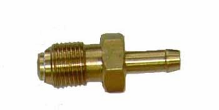 | Адаптер с внешней резьбой М 14х1,5 и подвижным штурцером | 2 шт.
 | 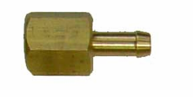 | Адаптер с внутренней резьбой М 14х1,5 | 2 шт.
 | 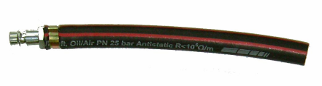 | Шланг, внутренним диаметром 8 | 4 шт.
 | 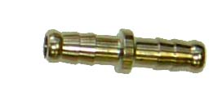 | Штуцер | 2 шт.
 | 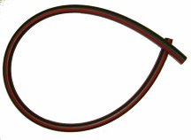 | Шланг для закольцовки | 1 шт.
 | 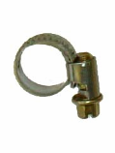 | Хомут | 4 шт.

13. КОМПЛЕКТ ПЕРЕХОДНИКОВ И ШЛАНГОВ, ПОСТАВЛЯЕМЫЙ С ОБОРУДОВАНИЕМ smc-2003, SMC-2002/1, SMC-2002/2

№ п/п | Иллюстрация | Описание | Кол-во
 | 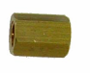 | Адаптер-гайка сквозная с внутренней резьбой М14х1,5 | 1 шт.
 |  | Адаптер-гайка сквозная с внутренней резьбой М12х1,5 | 1 шт.
 | 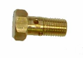 | Адаптер Банжо-болт М14х1,5 | 2 шт.
 |  | Адаптер Банжо-болт М12х1,5 | 2 шт.
 | 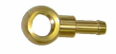 | Адаптер Банжо D14 мм | 1 шт.
 | 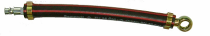 | Адаптер Банжо D14 мм со шлангом и наконечником | 1 шт.
 |  | Адаптер Банжо D12 мм | 1 шт.
 |  | Адаптер Банжо D12 мм со шлангом и наконечником | 1 шт.
 | 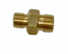 | Адаптер с наружными резьбами М14/М16 | 1 шт.
 | 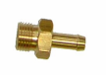 | Адаптер с наружной резьбой М16х1,5 и штуцером | 1 шт.
 |  | Адаптер с наружными резьбами М12/М14 | 1 шт.
 |  | Адаптер с наружной резьбой М14х1,5 и штуцером | 1 шт.
 | 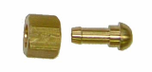 | Адаптер-гайка с нипелем М16 | 1 шт.
 | 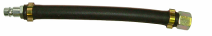 | Адаптер-гайка с нипелем М16 со шлангом и наконечником | 1 шт.
 |  | Адаптер-гайка с нипелем М14 | 1 шт.
 |  | Адаптер-гайка с нипелем М14 со шлангом и наконечником | 1 шт.
 | 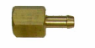  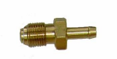 | Адаптер с внутренней резьбой М 14х1,5 | 1 шт.
 |  | Адаптер с внешней резьбой М14х1,5 и подвижным штуцером | 1 шт.
 | 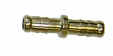 | Штуцер соединительный D8-D8 | 2 шт.
 |  | Шайба медная D12 | 4 шт.
 |  | Шайба медная D14 | 4 шт.
 | 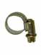 | Хомуты | 4 шт.
 |  | Шланг для закольцовки | 1 шт.
 | 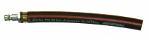 | Шланг с наконечником | 2 шт.
 | 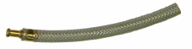 | Шланг с заглушкой | 1 шт.

ВНИМАНИЕ!
В зависимости от модели, оборудования комплектуется различным количеством переходников.

14. КОМПЛЕКТ ПЕРЕХОДНИКОВ И ШЛАНГОВ ДЛЯ ОБСЛУЖИВАНИЯ АВТОМОБИЛЕЙ АМЕРИКАНСКОГО ПРОИЗВОДСТВА
(поставляется по предварительному заказу, в стандартную комплектацию НЕ ВХОДИТ)

Адаптер | Иллюстрация | Описание | Кол-во | Применение
10023* | 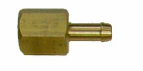 | Адаптер с внутренней резьбой М16х1,5. | 2 шт. | GM
10024* |  | Адаптер с внутренней резьбой М14х1,5. | 2 шт. | GM
10025* | 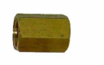 | Адаптер с внутренними резьбами с двух сторон 3/8 и М16х1,5. | 1 шт. | GM, Pontiak
10033F | 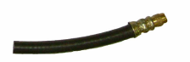 | Адаптер для подключения к порту Шредера на а/м FORD. | 1 шт. | Ford
10033S | 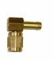 | Адаптер для подключения к порту Шредера стандартный. | 1 шт. | Ford, GM
10038* | 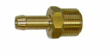 | Адаптер с внешней резьбой 3/8 и подвижным штуцером для закрепления в шланге с помощью хомута. | 2 шт. | GM, Pontiak
10040* | 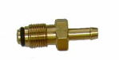 | Адаптер с внешней резьбой М16х1,5 и уплотнительным кольцом. | 2 шт. | GM
10042 |  | Адаптер с внешней резьбой М14х1,5 и уплотнительным кольцом. | 2 шт. | GM
10044 | 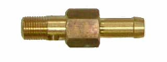 | Адаптер Банжо Болт М8х1,0. | 1 шт. | LEXUS
10045 |  | Адаптер Банжо Болт М10х1,0. | 1 шт. | LEXUS
10056 | 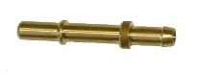 | Адаптер GM D9,5. | 1 шт. | GM
10057 |  | Адаптер GM D8. | 1 шт. | GM
10063 | 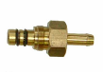  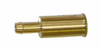 | Адаптер (в сборе из 3-х частей) для а/м FORD D14,2. | 1 шт. | Ford
10064 |  | Адаптер (в сборе из 3-х частей) для а/м FORD D11,0. | 1 шт. | Ford
10041 |  | Адаптер с внутренней резьбой 3/8. | 1 шт. | USUZU
10058 | 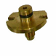 | Адаптер Mitsubishi D10,9. | 1 шт. | Mitsubishi
10059 | 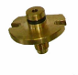 | Адаптер Mitsubishi D14,75. | 1 шт. | Mitsubishi
10001 | 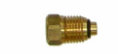 | Адаптер с внешней резьбой GM | 1 шт. | GM
10002 | 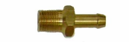 | Адаптер с внешней резьбой и штуцером GM | 1 шт. | GM
10003 |  | Шланг с заглушкой | 1 шт.
10053 | 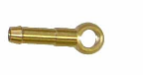 | Адаптер Банжо D10 | 1 шт.
10054 |  | Адаптер Банжо D8 | 1 шт.

ПРИМЕЧАНИЕ:
Указанные в таблице адаптеры могут подходить и на другие автомобили американского производства, не указанные в таблице.

15. УСЛОВИЯ ГАРАНТИИ

- Применение и закупка жидкости SMC у непосредственного продавца оборудования (специальной жидкости для промывки оборудования не требует).
- Периодически смазывать цанговые разъемы и соединения жидкостью WYNN’S Super Rust Penetrant.
- Гарантийный ремонт осуществляется только предприятием-изготовителем.
- При самостоятельной попытке ремонта оборудования, изменении конструкции установка гарантийному ремонту не подлежит.
- Доставка на гарантийный ремонт осуществляется за счет покупателя.
- Фирма-производитель не отвечает за материальные убытки или аварии, вызванные вследствие:
- использования не по назначению;
- неправильного ввода в эксплуатацию;
- неисполнение рекомендаций по технике безопасности;
- неправильного применения;
- эксплуатации на двигателе, уже имевшем серьезные механические повреждения.

Гарантия на оборудование – 1 год со дня продажи.

С условиями гарантии ознакомлен.
С условиями гарантии согласен.
К внешнему виду и комплектации претензий не имею.

Дата продажи ___/___/______ г.

Подпись покупателя__________________

Подпись продавца____________________

Адрес производителя и сервисного центра: г. Москва, ул. Космонавта Волкова, 10.
Тел./факс: (495) 223-86-37, (499) 159-50-64

